Presseinformation

steinexpo 2023: Alternative Antriebstechnologien für Liebherr-Maschinen in der Gewinnungsindustrie

⸺
Mit dem Ziel, der Kundschaft langfristig effiziente und umweltverträgliche Produkte zu bieten, arbeitet Liebherr als einer der größten Baumaschinenhersteller kontinuierlich an Antriebstechnologien. Basis hierfür bildet unter anderem die technologieoffene Forschung im Bereich alternativer Antriebskonzepte. Schon heute bietet die Firmengruppe zahlreiche ökologisch optimierte Produkte, einige davon komplett lokal emissionsfrei. Auf der steinexpo 2023 gibt Liebherr einen Ein- und Ausblick in seine Arbeit an ausgewählten alternativen Antriebenbstechnologien speziell für Maschinen in der Gewinnungsindustrie.
Nieder-Ofleiden (Deutschland), 23. August 2023 – Die enorme Bandbreite an Einsatzbereichen und Anwendungsfeldern der Liebherr-Maschinen erfordert eine große Varianz passender Antriebe. Je nach Art und Ort des Einsatzes kommen unterschiedliche Antriebstechnologien in Betracht, um Emissionen zu senken und langfristig Klimaneutralität auf den Baustellen zu fördern. Daher arbeitet Liebherr intensiv an Lösungen im Bereich elektrischer und wasserstoffbasierter Antriebe. Auch alternative Kraftstoffe wie HVO und e-Fuels spielen eine wichtige Rolle.
Wasserstoffbasierte Antriebe entfalten Vorteile – vor allem bei Heavy-Duty-Anwendungen
Ein zukunftsträchtiger Ansatz, vor allem für Anwendungen in der Gewinnungsindustrie, bilden wasserstoffbasierte Antriebe, da diese den besonders energieintensiven Anforderungen dieses Einsatzbereiches gerecht werden. Nach der Vorstellung des ersten Raupenbaggers R 9XX H2 mit Wasserstoffverbrennungsmotor auf der Bauma 2022, arbeitet Liebherr kontinuierlich an der Weiterentwicklung, um in naher Zukunft Produkte auf den Markt zu bringen, die durch den Einsatz von Wasserstoff angetrieben werden. Die besonderen Vorteile des wasserstoffbasierten Antriebskonzeptes sind, zum Beispiel im direkten Vergleich zu Elektroantrieben, die Unabhängigkeit von einer permanenten Energieversorgung sowie schnelle Betankungszeiten. Gleichzeitig erbringen die Maschinen die gleiche Gesamtleistung wie eine Version mit Dieselantrieb. Der erste Liebherr-Wasserstoffbagger wurde vergangenes Jahr mit dem Bauma-Innovationspreis „Klimaschutz“ ausgezeichnet. Für extreme Temperaturen, Schocks und staubintensive Einsätze auf der Baustelle geeignet, kann der R 9XX H2 mit seinem Einsatzgewicht von 50 Tonnen in Zukunft eine ebenso robuste Lösung für Erdbau- und Steinbruchanwendungen werden, wie es die konventionell angetriebenen Liebherr-Raupenbagger der gleichen Klasse bereits heute sind.
Auf der steinexpo stellt Liebherr einen Wasserstoff-Verbrennungsmotor aus. Der H966-Motor wurde von der Liebherr Machines Bulle SA in der Schweiz für Demonstrations- und Feldversuche entwickelt und basiert auf der Saugrohreinblasungstechnologie (auch PFI genannt). Die mittels dieser Technologie erzielten Ergebnisse zeigen das große Zukunftspotenzial des Wasserstoffantriebs und sprechen dafür, solche Antriebe vor allem auch für Anwendungen abseits der Straße einzusetzen. Daneben arbeitet das Produktsegment Komponenten an weiteren wasserstoffbasierten Antriebstechnologien wie z.B. der H2-Direkteinblasung. Letztere ermöglicht eine höhere Leistungsdichte als die bekannte H2-Saugrohreinblasung und eignet sich damit insbesondere für Heavy-Duty-Anwendungen in einem anspruchsvollen Arbeitsumfeld, wie der Bau- und Miningbranche.
Bis 2025 plant das Liebherr-Produktsegment Komponenten mit der Serienproduktion von Wasserstoffmotoren zu starten. Das Unternehmen forscht darüber hinaus an weiteren Einspritzlösungen, um die Verbrennung und Leistungsdichte weiter zu optimieren. Neben wasserstoffbetriebenen Motoren betreibt die Firmengruppe derzeit mehrere Forschungsaktivitäten zum Einsatz von alternativen Kraftstoffen. Ein Beispiel dafür ist ein Dual-Kraftstoff-Motor, der mit Wasserstoff und HVO-Einspritzung (hydriertes Pflanzenöl) bzw. mit reinem HVO betrieben werden kann.
Im Bereich der der wasserstoffbasierten Antriebstechnologie beschäftigt sich Liebherr außerdem mit der Brennstoffzellen-Technologie als eine weitere Form der Umwandlung von Wasserstoff. Eine erste, frühe Konzeptstudie eines mit einer Brennstoffzelle angetriebenen Radlader-Prototypen konnte vergangenes Jahr im Rahmen des Liebherr-Showcases auf der Bauma bestaunt werden.
MAX Mobile Refueler von Maximator Hydrogen: Effiziente Lösung zur mobilen H2-Betankung von Baumaschinen
Gemeinsam mit der Maximator Hydrogen GmbH aus Thüringen entwickelt Liebherr eine innovative Lösung zur mobilen Betankung von Baumaschinen mit gasförmigem Wasserstoff. Denn oftmals stehen Kunden heute vor der Herausforderung, wie Wasserstoff sicher, schnell und kostengünstig am Einsatzort bereitgestellt werden kann. Durch Anpassungen am Tankssystem der Liebherr-Wasserstoffmaschinen ist Maximator Hydrogen in der Lage, eine komplett neuartige Wasserstoffbetankung zu realisieren: Im Gegensatz zu aktuellen mobilen Betankungslösungen muss der MAX Mobile Refueler nur jene Wasserstoffmenge mitführen, die er tatsächlich zum Befüllen der Baumaschinen benötigt. Hierzu wird ein eigens von Maximator Hydrogen entwickeltes Fluid genutzt, das in direkten Kontakt mit Wasserstoff gebracht werden kann. Eine durch den Hydraulikantrieb der Baumaschine angetriebene Pumpe, fördert über das Fluid die gesamte Menge an Wasserstoff in die Baumaschine.
Der MAX Mobile Refueler wird an einer öffentlichen Tankstelle oder einer Füllstelle mit Wasserstoff auf 700 bar befüllt. Als Anhänger oder als fahrzeugintegriertes System wird der MAX Mobile Refueler direkt zur Baumaschine gefahren, die dann in weniger als 15 Minuten wieder vollständig auf 700 bar betankt werden kann. In seiner kleinsten Ausführung wiegt der MAX Mobile Refueler ca. 1000 kg und kann etwa 40 kg Wasserstoff (bei 700bar und 15°C) betanken, wobei das System modular erweiterbar ist. Auf der steinexpo stellen Liebherr und Maximator Hydrogen die Lösung gemeinsam vor.

Elektrische Antriebskonzepte als wichtiger Baustein im Antriebsmix der Zukunft
Batterie- und netzgespeiste (kabelgebundene) elektrische Antriebskonzepte sowie Hybridlösungen stellen für Liebherr-Maschinen eine wichtige Komponente im Bereich der alternativen Antriebslösungen dar. Bereits heute bietet Liebherr diverse Maschinen an, die von einem Elektromotor angetrieben werden. Dazu zählen beispielsweise der Elektro-Raupenbagger R 976 E, welcher speziell für den Einsatz im Bergbau- und Steinbruch konzipiert ist oder aber die Materialumschlagmaschine LH 26 M Industry E. Beide Maschinen werden über ein Kabel mit Strom versorgt, wobei der LH 26 M Industry E optional mit einem zusätzlich auf dem Oberwagen angebrachten Mobility-Kit ausgestattet werden kann. Dadurch wird der Arbeitsbereich und Bewegungsradius der Maschine durch Akkus temporär vergrößert.
Im Bereich der Radlader plant Liebherr für das zweite Halbjahr 2023 den Verkaufsstart des neuen L 507 E, dem ersten batterieelektrischen Radlader der Firmengruppe. Die Maschine basiert auf dem bewährten L 507 Stereo und verfügt daher über die bekannten Vorzüge der Stereolader, etwa der Stereolenkung, die für höchste Wendigkeit sorgt. Der intensiv erprobte batterieelektrische Antrieb des L 507 E sorgt für eine besonders dynamische und kraftvolle Leistungsentfaltung. Neben der hohen Leistungsfähigkeit besticht der erste elektrische Liebherr-Radlader auch mit seinen geringen Lärmemissionen. Zudem stößt er lokal kein CO₂ aus.
Bereits heute kompatibel für den Einsatz in ausgewählten Liebherr-Maschinen: Alternative Kraftstoffe
Ein weiterer Schwerpunkt der Forschungsarbeit bei Liebherr liegt neben dem eigentlichen Antrieb auch auf der Wahl des passenden Kraftstoffs. Alternative Kraftstoffe wie HVO und e-Fuels sind synthetisch hergestellte, regenerative Dieselkraftstoffe, die unter anderem der Norm EN 15940 entsprechen. Da die Kompatibilität mit vielen Liebherr-Maschinen gegeben ist, eignet sich HVO in Reinform oder als Zugabe zu fossilem Diesel als effektive und unmittelbare Lösung, Emissionen zu senken und langfristig Klimaneutralität auf den Baustellen sowie in Minen und Steinbrüchen zu fördern.
Hydrotreated Vegetable Oils (kurz HVO) werden aus Speiseölabfällen, Fettresten, Abfallfetten und Pflanzenöl gewonnen. Anschließend wird es durch den Prozess der Hydrierung unter katalytischen Bedingungen, d.h. der Zugabe von Wasserstoff bei starker Erhitzung, in Kohlenwasserstoffe umgewandelt. Diese wiederum sind ein Energieträger und somit ein potentieller Kraftstoff. HVO ist sowohl in der Herstellung als auch der Benutzung weitgehend klimaneutral, wenn ausschließlich auf regenerative Energiequellen zurückgegriffen wird.
Über die Firmengruppe Liebherr
Die Firmengruppe Liebherr ist ein familiengeführtes Technologieunternehmen mit breit diversifiziertem Produktprogramm. Das Unternehmen zählt zu den größten Baumaschinenherstellern der Welt. Es bietet aber auch auf vielen anderen Gebieten hochwertige, nutzenorientierte Produkte und Dienstleistungen an. Die Firmengruppe umfasst heute über 140 Gesellschaften auf allen Kontinenten. In 2022 beschäftigte sie mehr als 50.000 Mitarbeiterinnen und Mitarbeiter und erwirtschaftete einen konsolidierten Gesamtumsatz von über 12,5 Milliarden Euro. Gegründet wurde Liebherr im Jahr 1949 im süddeutschen Kirchdorf an der Iller. Seither verfolgen die Mitarbeitenden das Ziel, ihre Kunden mit anspruchsvollen Lösungen zu überzeugen und zum technologischen Fortschritt beizutragen.

Bilder
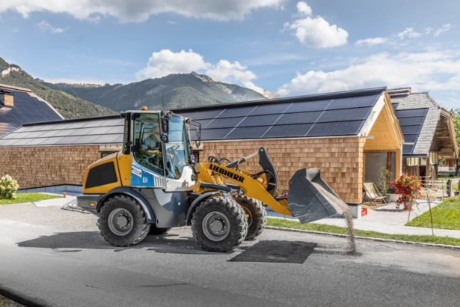
liebherr-testmaschine-batterieelektrischer-radlader-l507e-testeinsatz.jpg
Ein seriennahes Vorseriengerät des L 507 E in einem Testeinsatz in den Monaten vor der Bauma 2022.
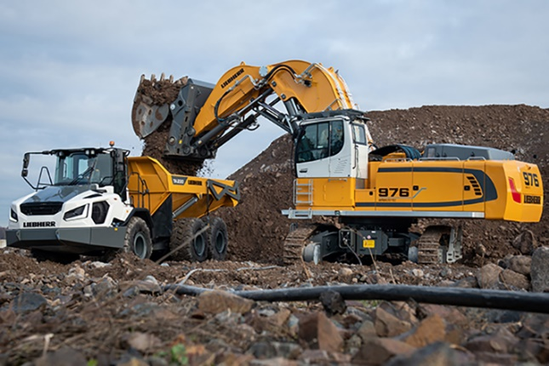
liebherr-crawler-excavator-r-976-e-1.jpg
Der Elektro-Raupenbagger R 976 E wurde von der Liebherr-France SAS im französischen Colmar entwickelt.
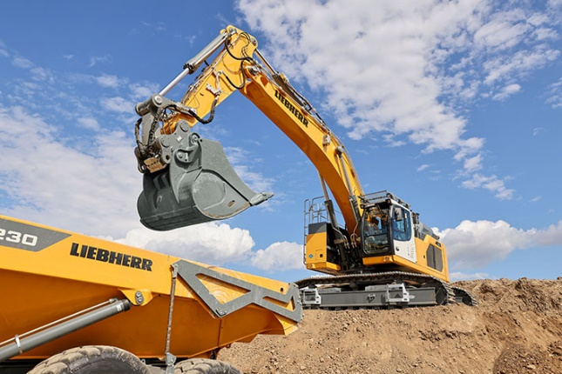
liebherr-r9xx-h2-hydrogen-crawler-excavator-1.jpg
Der R 9XX H2 ist der Erste, von einem Wasserstoffverbrennungsmotor angetriebene Liebherr-Bagger.
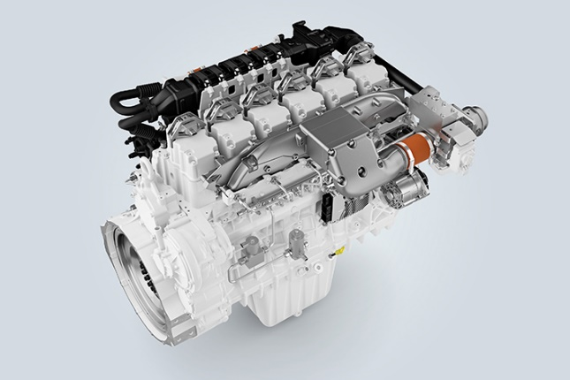
liebherr-h966-pfi-engine-96dpi.jpg
Der H966-Motor wird bei Liebherr Machines Bulle SA in der Schweiz entwickelt und produziert.
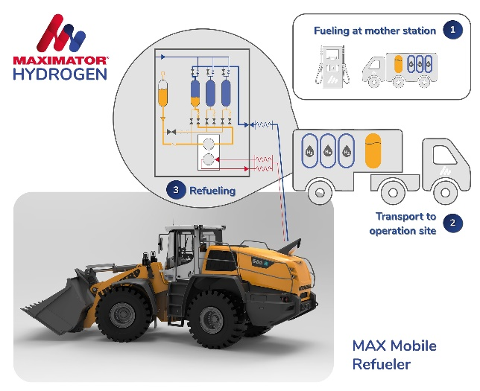
liebherr-max-mobile-refueler-maxmiator-hydrogen-96dpi.jpg
Auf der steinexpo stellen Liebherr und Maximator Hydrogen eine effiziente Lösung zur mobilen H2-Betankung von Baumaschinen vor.
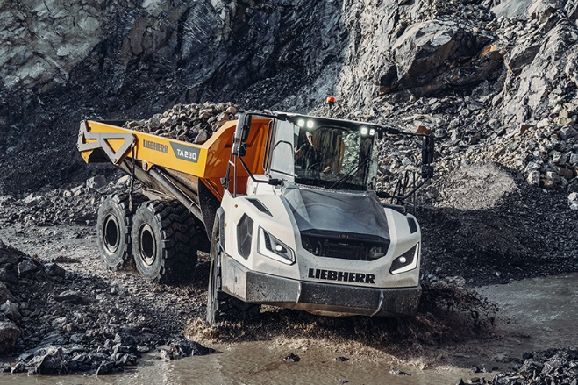
liebherr-TA230-steinexpo-1-96dpi.jpg
Alternative Kraftstoffe wie HVO können bereits in Reinform oder als Zugabe zu fossilem Diesel einen Großteil der Liebherr-Maschinen antreiben.
www.liebherr.com

